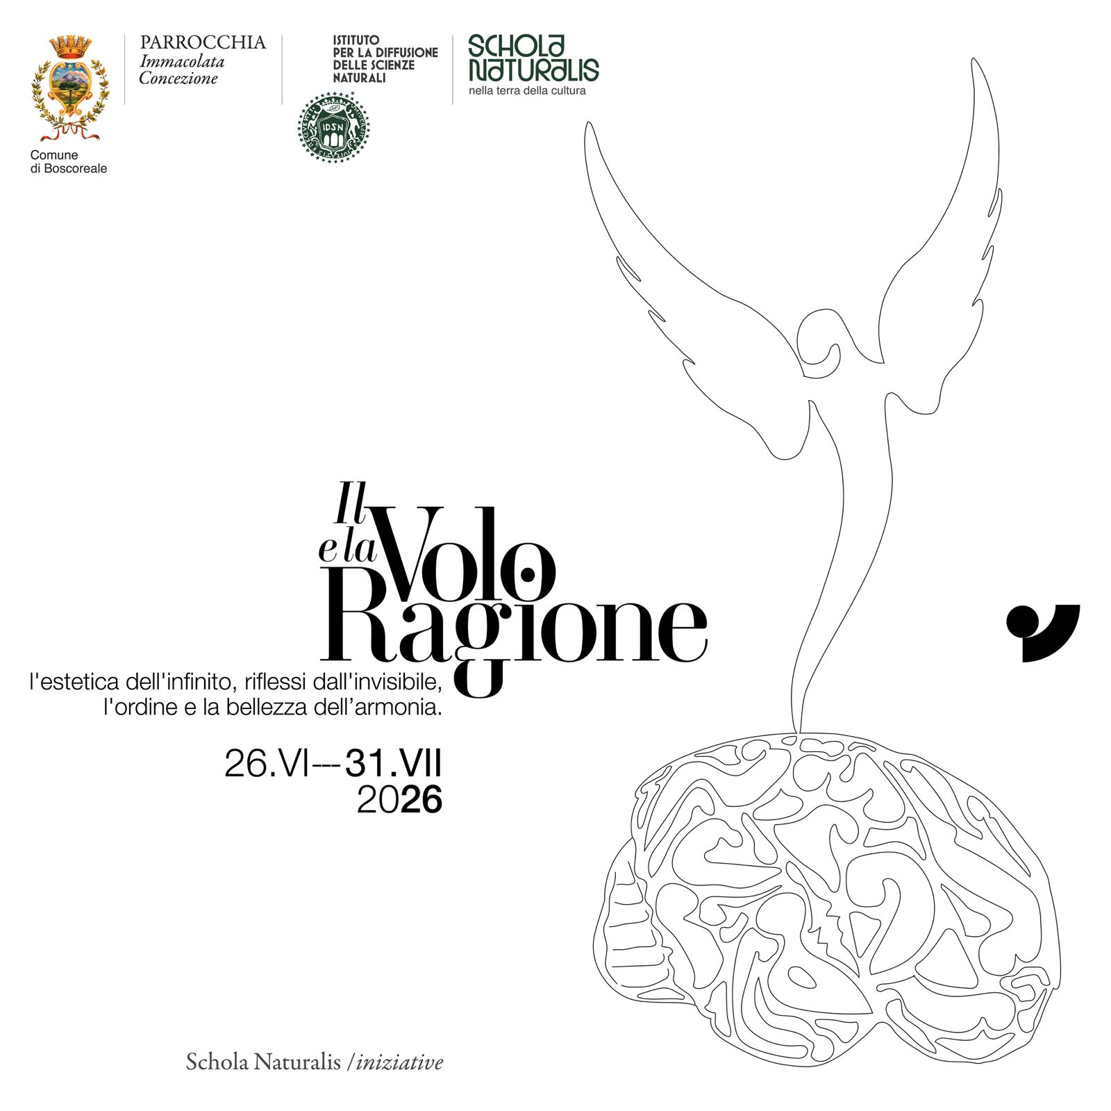

Il Volo
e la Ragione

L’opera, un’esperienza immersiva tra scienza, teologia,
filosofia e arte, inaugura la prima edizione
del festival “Schola Naturalis”

26 giugno - ore 20.00

Parrocchia Immacolata Concezione
in via Sottotenente Ernesto Cirillo, 5
Boscoreale/Napoli

BOSCOREALE-NAPOLI. Un attraversamento esperienziale, un invito a leggere la natura non solo come dato puramente materiale, ma segno di un ordine più profondo: sarà “Il Volo e la Ragione”, venerdì 26 giugno alle ore 20 a Boscoreale (Napoli), nella Parrocchia Immacolata Concezione in via Sottotenente Ernesto Cirillo, 5, ad aprire la prima edizione del festival “Schola Naturalis”. Un progetto, ideato dal professor Claudio Salerno, presidente dell’Istituto per la Diffusione delle Scienze Naturali (IDSN) che intreccia scienza, arte, tecnologia e umanesimo con l’obiettivo di valorizzare il territorio vesuviano, trasfigurandolo in spazio di memoria, ricerca e visione contemporanea. Un percorso che non si limita a descrivere un luogo, ma lo interpreta come un cammino di riflessione e sperimentazione dedicato al rapporto tra fede, filosofia e osservazione del mondo.
L’opera, che potrà essere visitata fino al 31 luglio, fortemente voluta dal Sindaco Pasquale Di Lauro, progettata e curata da Claudio Rodolfo Salerno e Luigi Buffone dell’Istituto per la Diffusione delle Scienze Naturali, con il sostegno scientifico del teologo Don Alessandro Valentino, e con la partecipazione di Raffaele Riccardi (editing), Benedetto Longobardi Ruju (art director), Stefano Piancastelli (fotografia), Nicola Buono e Lino Monaco (compositori), Anita Pagano e Ottavio Costa (dialoghi), Felix Policastro (artista) e Dario Macellaro (organizzazione), si configura come secondo capitolo di un progetto più ampio, destinato a svilupparsi attraverso nuove installazioni, laboratori, produzioni digitali, podcast e documentari.
Il titolo richiama due dimensioni fondamentali dell’intelligenza umana: il volo, inteso come slancio, intuizione e tensione verso l’alto; e la ragione, come strumento di indagine, ordine e comprensione della realtà. Due forze che, nel pensiero di San Tommaso d’Aquino, non si oppongono ma si integrano, come due ali necessarie per tendere alla verità.
Al centro del progetto vi è l’intento di rendere il pensiero tomista accessibile, sensoriale e contemporaneo, traducendo contenuti filosofici complessi in un momento immersivo costruito attraverso spazio, suono, immagini, simboli e parola.
Apre il viaggio l’installazione “Le Due Ali – Fides et Ratio”, che rappresenta in forma visiva la complementarità tra fede e ragione come principio fondativo dell’intero progetto. Suddivisa in tre momenti, fotografici, “Frammenti del Visibile”, composta da cinque grandi lastre trasparenti stampate in bianco e nero, dedicate a luoghi iconici del territorio vesuviano, dove il paesaggio diventa riflessione visiva sul rapporto tra visibile e invisibile. Sonora, all’interno di due spazi dedicati alla confessione prendono forma “Confessio Sensuum”, installazione sonora immersiva e contemplativa in cui si ascolta un dialogo immaginario tra San Tommaso d’Aquino e una penitente contemporanea, e “Vox Aquinatis”, una composizione musicale che intreccia canti gregoriani, suoni liturgici, repertorio classico e linguaggi sonori contemporanei.
La narrazione si completa con cinque leggii scultorei, denominati “Le ali della ragione – Le Cinque Vie”, ciascuno dei quali sostiene idealmente il battito d’ali di un libro d’arte contenente scritti e disegni dedicati a ognuna delle Cinque Vie del pensiero tomista, offrendo una lettura simbolica e narrativa del suo sistema filosofico.
Schola Naturalis nasce con una duplice ambizione: da un lato divulgare in modo innovativo il pensiero di uno dei più grandi filosofi della tradizione occidentale; dall’altro costruire un’esperienza culturale capace di coinvolgere un ampio pubblico, avvicinando in particolare le nuove generazioni alla filosofia e alla spiritualità come strumenti di lettura del mondo.

TITOLO “Il volo e la ragione”
DOVE Parrocchia Immacolata Concezione in Boscoreale (Napoli),
nella via Sottotenente Ernesto Cirillo, 5

QUANDO dal 26 giugno al 31 luglio 2026
L’installazione è fruibile negli orari in cui non sono celebrate le messe
mattina / dalle ore 9.00 alle 12.30
pomeriggio / dalle ore 16.00 alle 20.00

salerno.idsn@alice.it
T. 336308262
alkve.it

Ufficio stampa per “Il volo e la ragione”
Désirée Klain
Phone: 3454259681
Mail: desireeklain@gmail.com

